GIMP 实用教程---2旋转

GIMP软件为一个图像编辑处理程序，结构简单但其功能不输于专业的绘图软件。对于摄影爱好者可以方便地用它进行照片的后期调整和制作。它的各种功能和应用将在本系列教程中逐一介绍。

**上一篇**

**一．文件的打开和存储**

**二. 图像的旋转、透视变换、缩放和裁剪**

相机刚拍好的照片往往会出现倾斜、透视变形和构图不紧凑等问题，这时就需要我们来进行图像的缩放、旋转、透视变换和裁剪等调整。例如下面几个图：

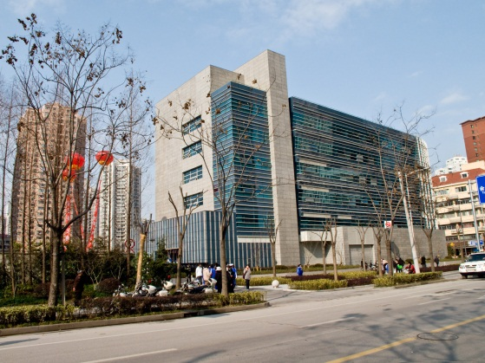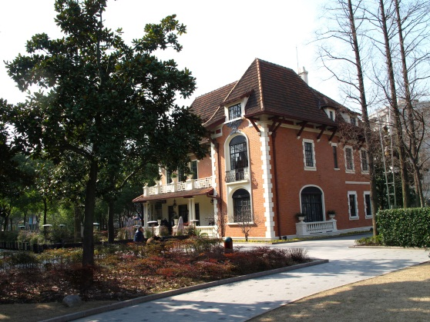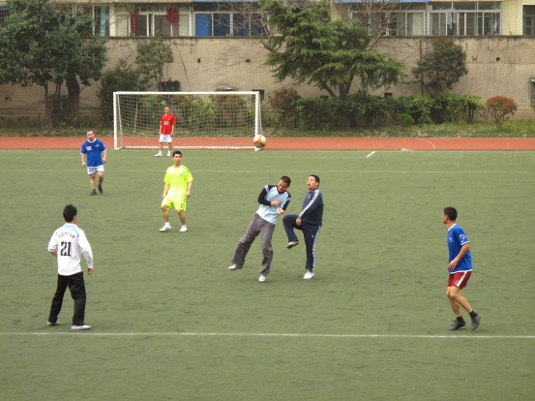 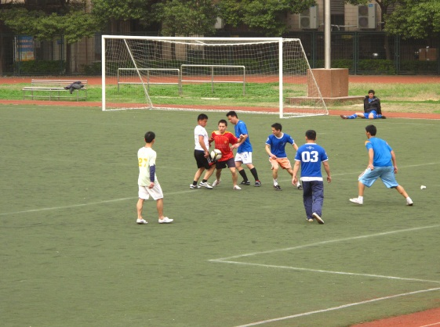

下面先看一下使用的工具：

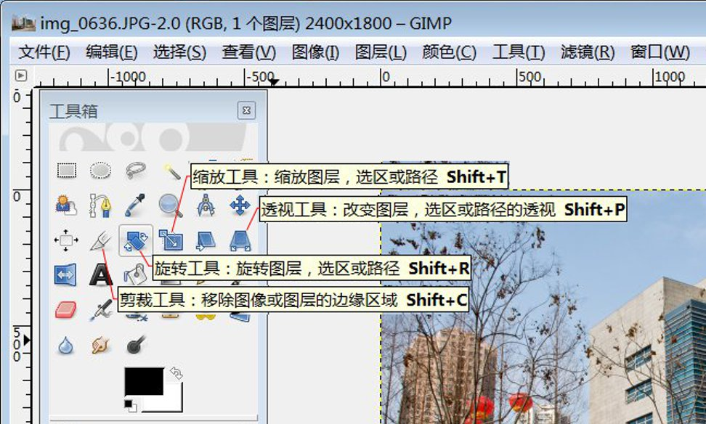

1. 旋转工具

打开照片后发觉该建筑的水平线有些倾斜，并且因为相机向上拍摄建筑有点透视变形（建筑物向上收缩）。

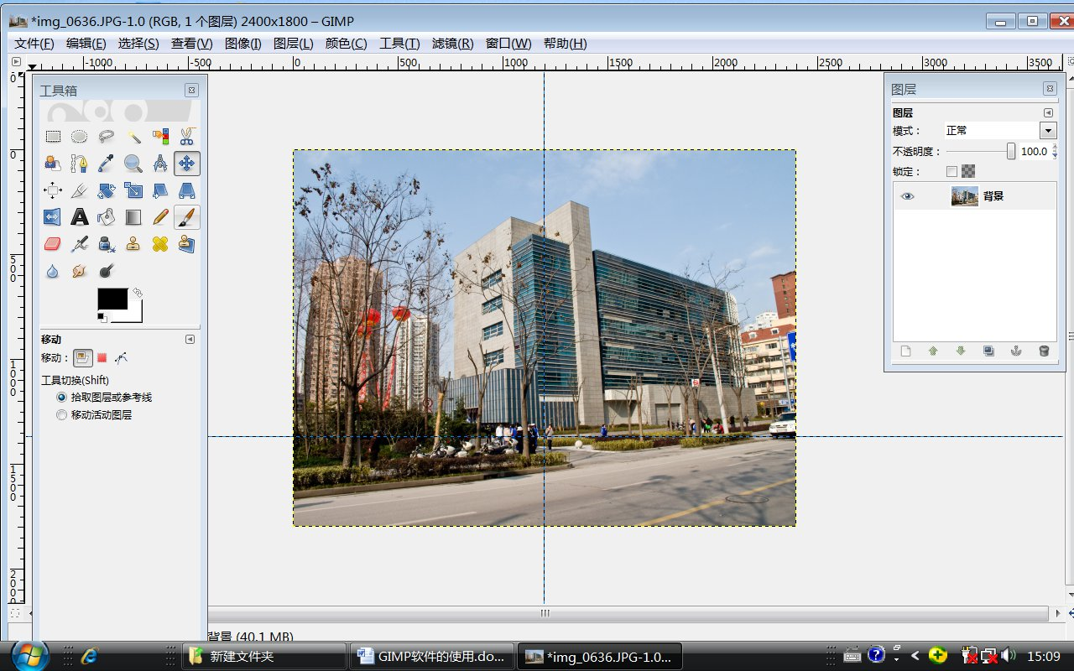

要旋转图形先从水平标尺处按住鼠标左键向下拉出一条水平的参考线，同样方法从垂直标尺处按住鼠标左键向右拉出一条垂直的参考线。（若未显示标尺，则在下拉菜单中选择“查看”—“显示标尺”）

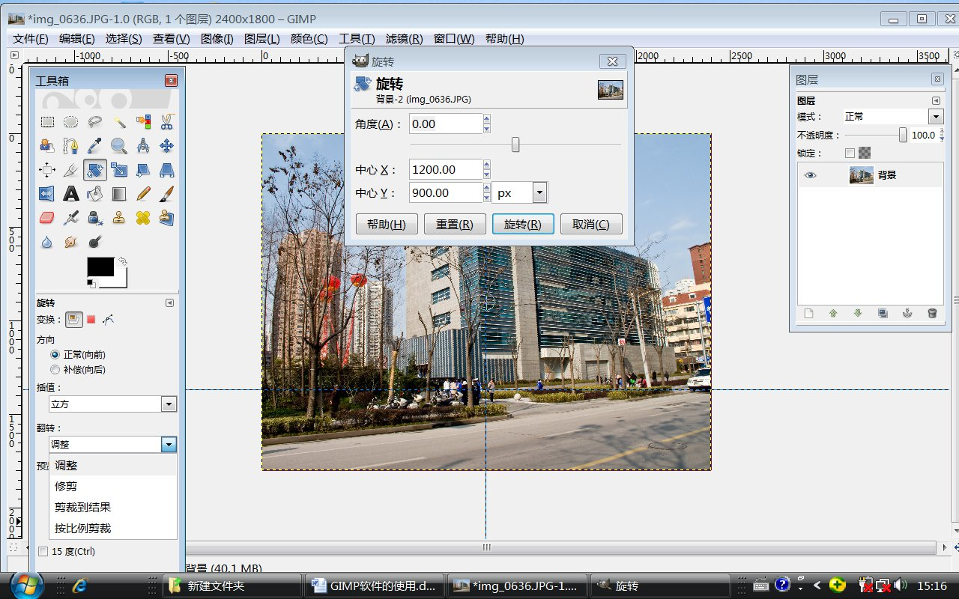

在工具箱中选中“旋转工具”， 其下部会出现一个与其相配的选项：

第一个选项为“变换”选择第一个按钮“图层”，表示现在要旋转变换的是图层。

下面“方向”、“插值”二个选项保持原状。

第四个选项为“翻转”表示对操作结果的要求，可选择“调整”表示仅调整旋转的位置，或选择“裁剪到结果”表示当调整好旋转的位置后再进行裁剪得到结果。

其他选项保持原状。

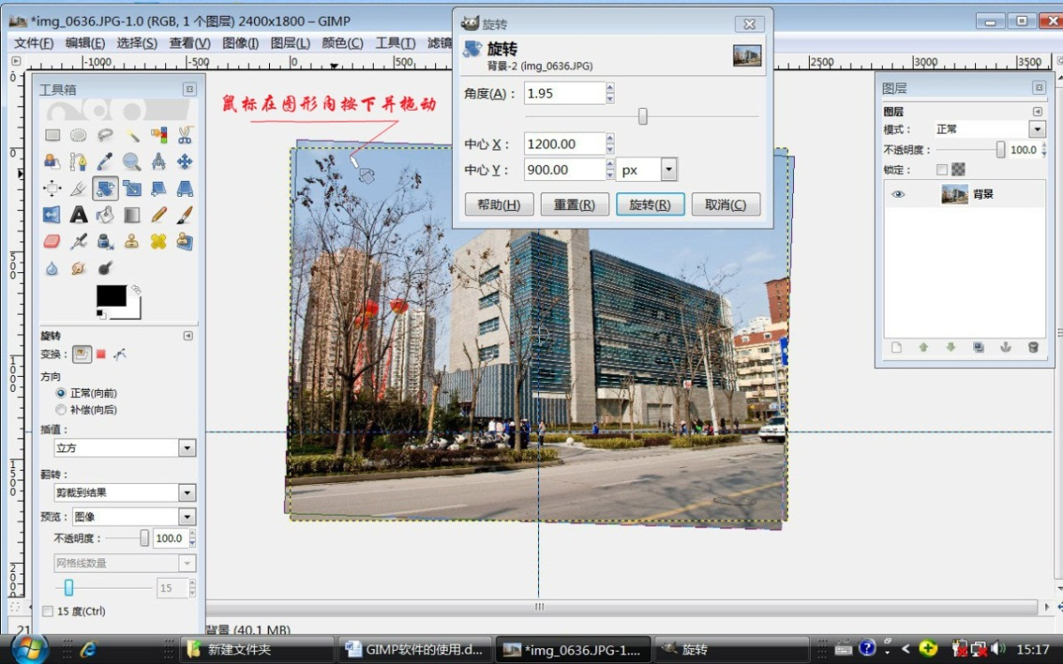

选好“旋转工具”并将鼠标在图形中按下后 ，会出现一个旋转对话框可在其中填写要求的角度值等。但是一般可用鼠标来直接操作图形的旋转，鼠标在图形内按下并拖动就可以直接调整图形的旋转角度，观察图形与参考线的位置正确后，在旋转对话框中按“旋转”按钮，完成旋转工作。

完成后裁剪出结果，图形四周少了一圈，如下图:

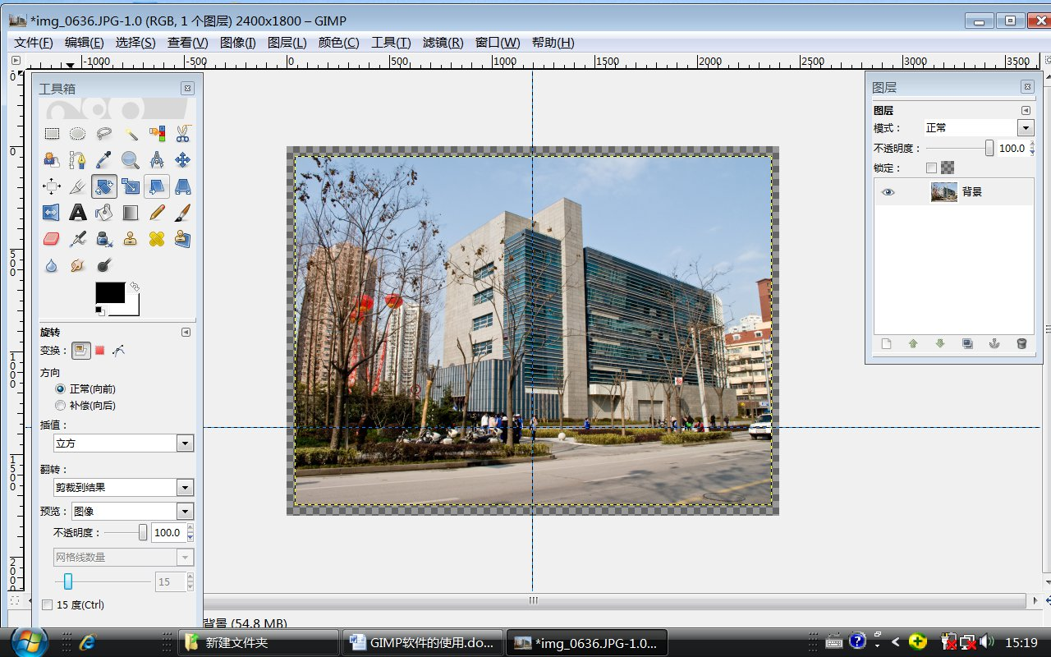

练习1

用旋转工具调整下图：

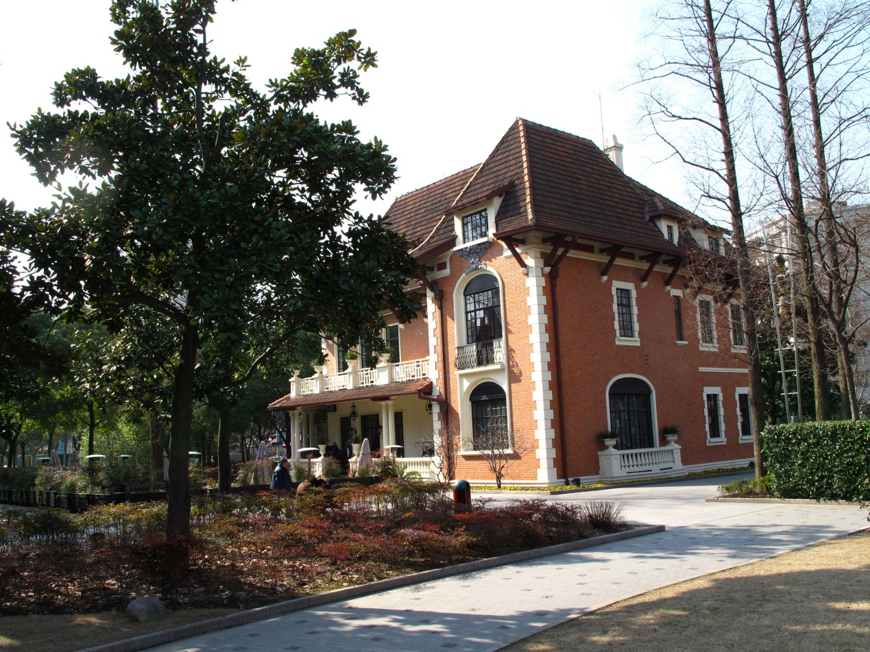

下一篇

**透视变换、缩放和裁剪**